2025春沪粤版八年级下册物理教学设计：8.1 压强
◇教学目标◇
知识目标
1.知道压力的概念。
2.知道压力的作用效果与哪些因素有关。
3.知道压强的概念、公式和单位,能应用压强公式进行计算。
4.掌握增大压强和减小压强的方法及其在生产、生活中的应用。
能力目标
通过“探究压力的作用效果与哪些因素有关”的实验过程,学习运用控制变量研究问题的方法。
素养目标
通过对日常生活、生产中与压强相关的应用,培养学生理论联系实际的意识。
◇教学重难点◇
教学重点
压力、影响压力作用效果的因素及压强。
教学难点
压强的物理意义。
◇教学过程◇
一、新课导入
[投影展示]气功大师正在表演“腹部开石”,抡起大锤用力砸在石头上,石头开了,而人却安然无恙,这真的是气功吗?你是否知道其中的秘密?
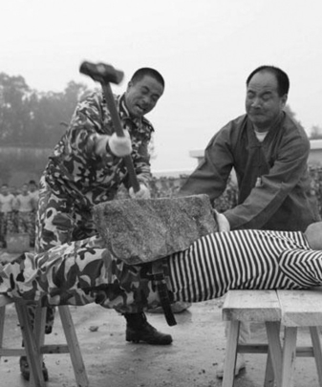

二、教学步骤
探究点1 压力
[阅读课本]P70~71“压力”
[思考]观察图8⁃1⁃2(a),放置在水平桌面上的墨水瓶对桌面的力是怎样产生的,方向如何?
[提示]桌面受到的力是墨水瓶挤压桌面产生的,受力方向是桌面被挤压时形变的方向。力的示意图如下:
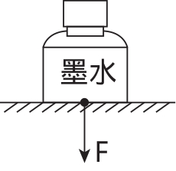
[思考]观察图8⁃1⁃2(b),重物被卡车上的传送带运到高处,重物对传送带的力是怎样产生的,方向如何?
[提示]力是由重物挤压传送带产生的,作用点在传送带上,传送带形变的方向就是受力方向。力的示意图如下:
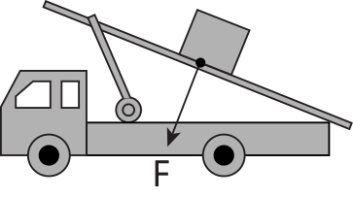
[思考]分析以上两幅力的示意图,可发现其有什么共同特点?
[提示]这些力都是垂直作用在支持物表面,并指向支持物。
[小结]物理学中,把垂直作用在物体表面上的力叫做压力。一切物体表面受到压力时,都会发生形变。
[思考]你能说出压力和重力的联系和区别吗?
[归纳提升]①当物体放置在水平的地面上时,压力的方向与重力的方向相同,压力的大小与重力的大小相同,但压力的作用点在被压物体上,而重力的作用点在物体的重心上;②当物体放在斜面上时,压力的方向与重力的方向不再一致,压力的大小小于重力,压力的作用点在斜面上,重力的作用点在物体的重心上。
探究点2 探究压力的作用效果
[阅读课本]P71~72“探究压力的作用效果”
[思考]阅读课本P71~72活动1,根据提供的实验器材,你认为小方桌有什么作用?
[提示]小方桌正放与倒放,可以改变受力面积的大小。
[思考]提供的实验器材中砖块有什么作用?
[提示]将砖块放在小方桌上,可以改变压力的大小。
[思考]提供的实验器材中细沙有什么作用?
[提示]将小方桌放在细沙上,可以根据小方桌陷入细沙的深度比较压力的作用效果。
[思考]实验中采用了哪些物理方法?
[提示]实验中,一次控制压力不变,改变受力面积的大小;一次控制受力面积不变,改变压力的大小,采用了控制变量法。另外,通过细沙的形变程度来反映压力的作用效果,采用了转换法。
[思考]通过实验探究,可以得出什么结论?
[归纳提升]压力的作用效果与压力的大小和受力面积的大小有关。当受力面积相同时,压力越大,压力的作用效果越明显;当压力相同时,受力面积越小,压力的作用效果越明显。
探究点3 压强
[阅读课本]P72~73“压强”
[思考]当压力和受力面积都不相同时,该如何比较压力的作用效果?
[提示]当路程和时间都不相等时,采用了比较单位时间内通过的路程的方法来比较物体运动的快慢。所以要比较压力的作用效果也可以比较单位面积上受到的压力大小来判断。
[思考]单位时间内通过的路程叫做速度,那么单位面积上受到的压力叫什么呢?
[小结]物理学中,把物体表面受到的压力与受力面积之比叫做压强,即压强=$\frac{压力}{受力面积}$。
[思考]压强的物理意义是什么呢?
[归纳提升]压强是表示压力作用效果的物理量,压强越大,压力的作用效果越明显。
[思考]如何用公式表示压强与压力和受力面积的关系呢?
[提示]计算公式:p=$\frac{F}{S}$,其中p表示压强,F表示压力,S表示受力面积。
[思考]压强的单位是什么?
[提示]在国际单位制中,压强的单位是帕斯卡,简称帕,符号是Pa。
[思考]1 Pa表示的物理意义是什么?1 Pa大约有多大?
[提示]1 Pa=1 N/m²。p=1 Pa表示在1 m²的面积上受到的压力是1 N。一个成年人站立时,对地面的压强约为1.5×10⁴ Pa。
探究点4 增大或减小压强
[阅读课本]P74~75“增大或减小压强”
[思考]斧刃和刀刃磨得很薄,这是为什么?
[提示]斧刃和刀刃薄,受力面积小,压力相同时,产生的压强大。
[思考]生活中为什么要严禁车辆超载?
[提示]车轮与地面的接触面积一定时,超载的车辆对地面的压力大,产生的压强大,容易损坏路面。
[思考]通过以上实例分析,你能归纳出增大压强的方法吗?
[归纳提升]增大压强的方法:①当受力面积一定时,增大压力;②当压力一定时,减小受力面积;③在增大压力的同时,减小受力面积。
[思考]滑雪板的面积很大,这样设计有什么特点?
[提示]滑雪板的底面积大,滑雪时滑雪板与雪的接触面积大,产生的压强小,从而不会使人陷入雪中。
[思考]骆驼的身体庞大而笨重,但它在沙漠中行走却不会陷进沙中,这是为什么?
[提示]骆驼虽然身体庞大而笨重,但它有四只大脚掌,受力面积大,单位面积上受到的压力小,即压强小。所以即使在沙漠行走也不会陷进沙中。
[归纳提升]减小压强的方法:①当受力面积一定时,减小压力;②当压力一定时,增大受力面积;③在减小压力的同时,增大受力面积。
三、板书设计
8.1 压 强
1.压力
(1)定义
(2)方向
(3)作用点
2.探究压力的作用效果
(1)压力的大小
(2)受力面积的大小
(3)控制变量法
(4)转换法
3.压强
(1)定义
(2)物理意义
(3)公式:p=$\frac{F}{S}$
(4)单位
4.增大或减小压强
(1)增大压强的方法
(2)减小压强的方法
◇教学反思◇
理解压强的物理意义是本节课的难点,可以采用与速度类比的方法,引入压强的概念,然后通过回顾速度的物理意义理解压强的物理意义。利用学生已有知识,迁移学生已经掌握的方法,认识、理解新的概念和意义,让学生学会学习。

